**«Профилактика правонарушений в КЭиЛХ».**

**Обеспечение прозрачности полиции за счет создания системы общественных советов по рассмотрению жалоб граждан на действие полицейских, нарушающих этические нормы. Статус и полномочия общественных советов будут закреплены законодательно.**

**Н.А. Назарбаев**

Народ Казахстана поставил перед собой историческую задачу – построить правовое государство. Поэтому вопрос о правовом обучении и воспитании студентов сегодня чрезвычайно важен! Для того чтобы построить такое государство, необходимо формировать новую правовую систему, направленную на гуманизацию и демократизацию жизни казахстанского народа. Проблема профилактики правонарушений и преступлений среди школьников и студентов остается актуальной для родителей, педагогов и преподавателей колледжей. Именно поэтому вопросы профилактики, недопущения правонарушений и преступлений в ГККП «Колледже экологии и лесного хозяйства, город Щучинск», рассматриваются на всех уровнях работы со студентами и их родителями, а так же преподавателями колледжа.

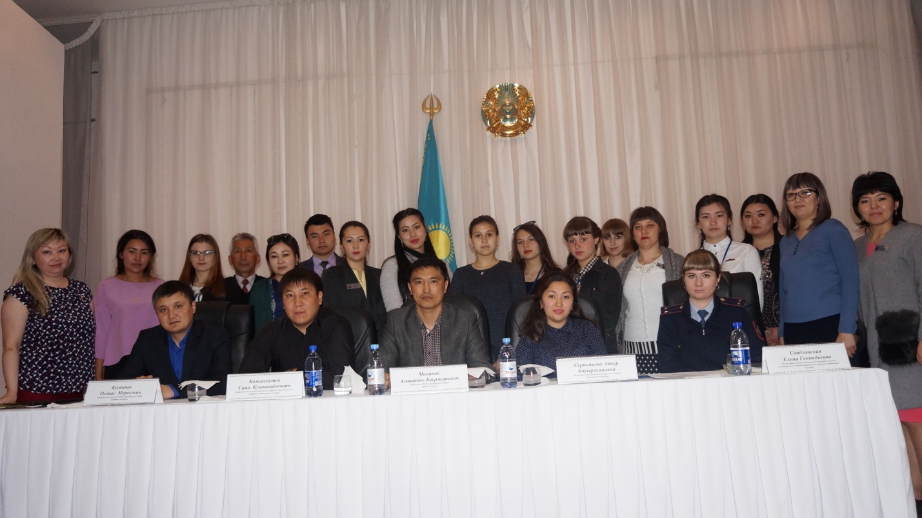

**Правонарушение** – это виновное поведение праводееспособного индивида, которое противоречит предписаниям норм права, причиняет вред другим лицам и влечет за собой юридическую ответственность.

31 мая 2017 года в актовом зале колледжа был проведен семинар. С приветственным словом перед собравшимися выступила заместитель директора по УВР Ахметова Хымбат. В семинаре приняли участие: выступили перед аудиторией Мапанов Алтынбек, майор полиции начальник ОКП, Бурабайского РОВД. Оперуполномоченный группы по борьбе с наркобизнесом, старший лейтенант полиции Кожахметов Саин, с докладом на тему «Профилактика наркомании, токсикомании и алкоголизма среди студентов». Интересный и познавательный доклад, с показом слайдов продемонстрировал капитан полиции Олжас Кусаинов, оперуполномоченный ОКП Бурабайского РОВД. Инспектор ювенальной полиции МПС Бурабайского района Свидзинская Елена лейтенант полиции подробно рассказала о проступках которые совершают многие студенты. К ним относятся: дисциплинарные проступки, административные проступки и гражданские. По ходу проведения семинара студенты колледжа задавали много вопросов и на все поставленные вопросы получили подробные ответы.

Законы сопровождают человека в течение всей жизни, создавая ему достойные условия существования. Закон защищает жизнь, здоровье человека, его свободу, достоинство и честь от тех, кто покушается на эти естественные права. Везде есть установленный законом порядок, и этот порядок нужно соблюдать. Семинар для всех прошел плодотворно, по завершению был дан концерт.

**Х. Ахметова, заместитель директора по учебно – воспитательной работе ГККП «КЭиЛХ».**